czwartek, 25 czerwca 2020 r
Temat: Żegnaj trzecia klaso! Witajcie wakacje!

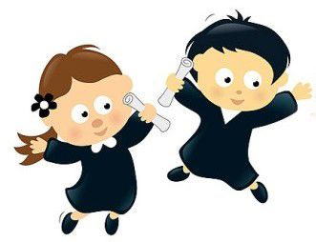
Kart w kalendarzu było niemało,
Codziennie jedną zdejmował czas.
I cóż powiecie, ot przeleciało.
Kolejny rok szkolny jak z bata trzasnął.

Dzisiejsza lekcja zamyka pierwszy etap nauki w waszym życiu. Kończycie klasę trzecią. Nadszedł czas, kiedy przyszło nam się pożegnać. Minęły trzy lata odkąd wstąpiliście w mury tej szkoły. Na początku z sercem pełnym obaw, z trudem rozstawaliście się z rodzicami, niepewni, trochę przestraszeni. Później było już tylko lepiej, coraz śmielej i radośniej. W szkole kreśliliście pierwsze litery, składaliście litery w wyrazy, a wyrazy w zdania, uczyliście się stawiać pierwsze kroki w olbrzymim świecie nauki. Tu właśnie przeżywaliście radości z pierwszych sukcesów, poznawaliście kolegów i koleżanki i otaczający świat. Dziś właśnie kończy się pierwszy etap nauki szkolnej, teraz czeka was nowa przygoda, nowi nauczyciele, nowi koledzy i koleżanki. Opuścicie dobrze znany wam budynek B naszej szkoły. Od września znajdziecie się w nowych klasach, a do wysiłku będą was mobilizować dzwonki oznaczające nowe lekcje- historię, biologię, język polski, matematykę. Wasi nowi nauczyciele będą Was prowadzić po ciekawej krainie wiedzy.
Moi drodzy kochani uczniowie, pozostaniecie na zawsze w mojej pamięci. Będę Was zawsze serdecznie wspominać.
Życzę wam samych bardzo dobrych ocen w czwartej klasie, dobrych przyjaciół i dobrych nauczycieli.
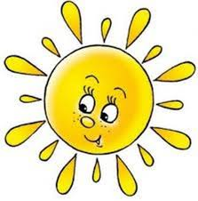

Serdecznie dziękuję Rodzicom za każde miłe słowo, wspólne rozmowy, uśmiech, życzliwość, wsparcie, za aktywne uczestnictwo w życiu klasy, za trud włożony w zdalne nauczanie. Życzę Państwu i Waszym dzieciom udanego wypoczynku oraz sił do pracy w przyszłym roku szkolnym.
,,Ludzie, których spotykamy, poznajemy w naszym życiu pojawiają się i znikają. Przychodzą i odchodzą, jednak na zawsze pozostają w naszych głowach i sercach”.

JEDZIEMY NA WAKACJE
PRZECZYTAJ WAKACYJNE RADY, WYBIERZ JEDNĄ Z NICH I ZAPISZ W ZESZYCIE.
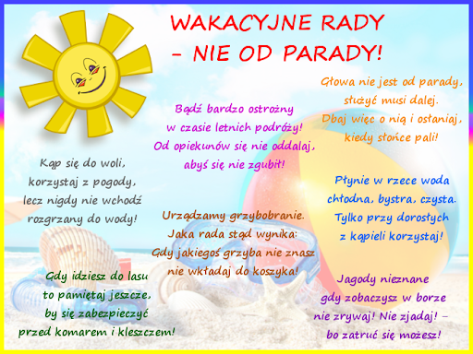

Nasza szkoła jest wesoła
Nasza szkoła do nas woła:
Już wakacji nastał czas!
Tyle przygód dookoła,
Dalej w góry, łąki , las

Wakacyjna piosenka:
https://www.mac.pl/piosenki/piosenki-otoja#ojkl3

1.
Trzecią klasę już kończymy,
lipiec już za pasem,
powędrujesz na wakacje
rzeką albo lasem.
Chociaż w szkole jest nam miło
i czas szybko biegnie,
abyś trochę mógł odpocząć,
wakacje potrzebne.

Ref.
To wakacje, to wakacje,
to wesoły czas,
słońce, wiatr, czy niepogoda
radość dają nam.
Czas radości, wypoczynku
– to wakacji czas,
a do szkoły uśmiechnięci
powrócimy,
gdy przyjdzie czas.

2.
Słońce swymi promieniami
pokaże nam drogę,
gdzieś nad morzem albo w górach
przeżyjesz przygodę.
Wspomnień kosz przywieziesz sobie,
by cieszył radością,
kiedy jesień albo zima
przygnębi szarością.

Zadanie Pani Marzeny
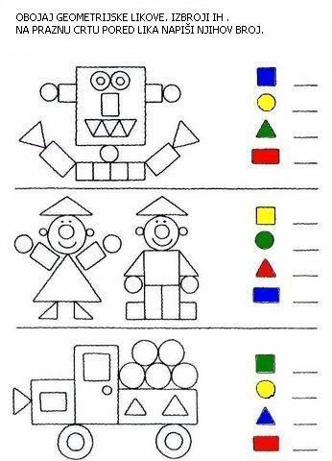

Drogie Dzieci, zapraszam was serdecznie na uroczyste wręczenie świadectw, które odbędzie się 26 czerwca 2020 r.
wychowawczyni Bogumiła Szymczak

